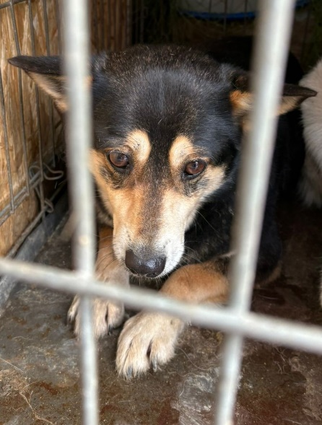Собака б/породная, сука, возраст 4 года. Отловлена 27.03.2024 в районе ул. Тепличная.
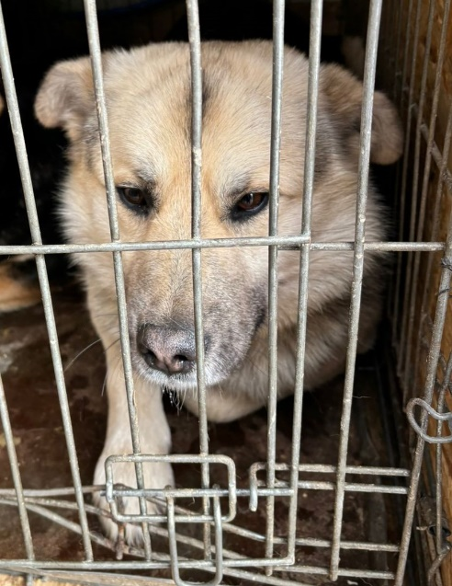 Собака б/породная, кобель, возраст 6 лет. Отловлена 27.03.2024 в районе пр. Некрасова.
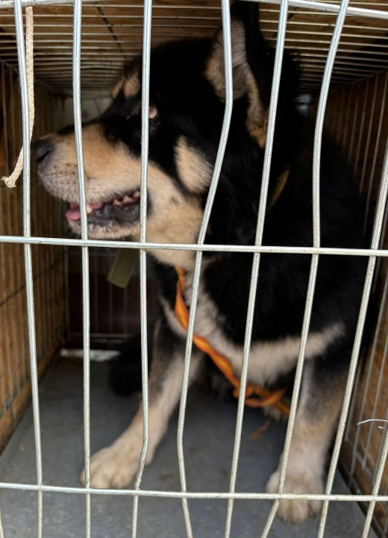 Собака б/породная, кобель, возраст 4 года. Отловлена 27.03.2024 в районе ул. Одоевского.

